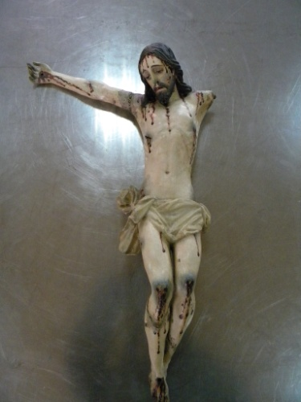
Descripción

1. Número de Ficha: CLM 310

2. Número de inventario: 97.186

3. Título: Cristo con Cruz

4. Autor: Desconocido

5. Propietario: Museo Histórico Dominico

6. Descripción general

Escultura de bulto redondo realizada en madera tallada y policromada. Cruz cuadrada al igual que su base y con tres escalones.
Representa una figura masculina semidesnuda que encarna a Cristo crucificado, tiene paño de pureza que le cubre la cadera y cae sobre su derecha. Tiene el rostro caído sobre el pecho y presenta ojos de vidrio.

7. Inscripciones y marcas

No presenta

8. Materialidad

Partes o sector específico: total
Técnica: tallado y policromado
Material: madera
Otro
Función: estructural
Textura: lisa
Componentes: 2

9. Dimensiones

Parte o sector específico Alto Ancho Profundidad Unidad de medida

Figura 45 41 11 CM

10. Intervenciones Anteriores

- Repintes generalizados localizados
- Malas adhesión de brazos y piernas

11. Estado de Conservación: Regular

- Figura principal desprendida de su base.
- Desprendimiento de capa de preparación y policromía localizada
- Adhesión de brazos en mal estado
- Mala adhesión de antebrazos y piernas
- Suciedad superficial
.
12. Propuesta de Tratamiento

- Eliminación de suciedad superficial
- Eliminación de adhesiones de brazos y piernas
- Adhesión de brazos y piernas
- Cambiar sujeción de brazos por tarugos
- Aplicar capa de preparación localizada
- Reintegración cromática localizada
- Aplicación de capa de protección.
- Adhesión de la base con tarugo de madera fijo.

14. Tratamiento Realizado

- Registro fotográfico del estado inicial.
- Test de solventes para limpieza mecánica y química.
- Se optó por realizar limpieza mecánica y encimas naturales.
- Eliminación mecánica de restos de adhesivos en brazos y piernas de manera mecánica.
- Cambio de soporte de sujeción antiguo de brazos por tarugo.
- Resane para nivelar zonas readheridas.
- Reintegración cromática.
- Aplicación de capa de protección.

